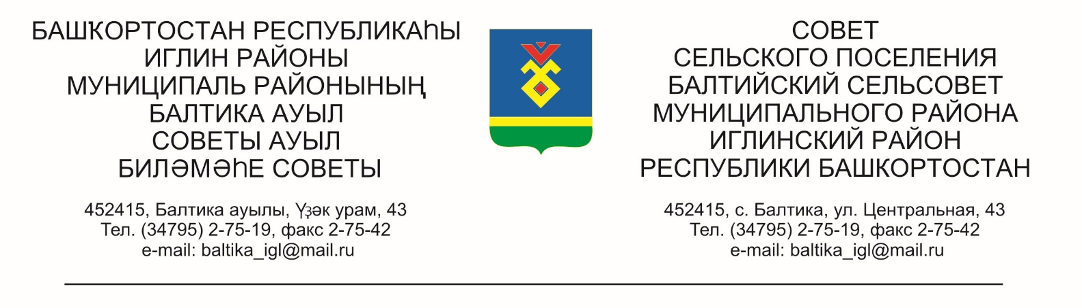
КАРАР РЕШЕНИЕ

«16» апрель 2026 й № 328 «16» апреля 2026 г

О внесении изменений в решение Совета сельского поселения Балтийский сельсовет муниципального района Иглинский район Республики Башкортостан № 287 от 23 декабря 2025 года «О бюджете сельского поселения Балтийский сельсовет муниципального района Иглинский район Республики Башкортостан на 2026 год и на плановый период 2027 и 2028 годов»

На основании статей 81,107,232 Бюджетного кодекса Российской Федерации Совета сельского поселения Балтийский сельсовет муниципального района Иглинский район Республики Башкортостан решил:
1. Внести в решение Совета сельского поселения Балтийский сельсовет муниципального района Иглинский район Республики Башкортостан № 287 от 23 декабря 2025 года «О бюджете сельского поселения Балтийский сельсовет муниципального района Иглинский район Республики Башкортостан на 2026 год и на плановый период 2027 и 2028 годов» следующие изменения:
а) в подпункте 1 пункта 1 слова «в сумме 8 228 664,00 рублей» заменить словами «в сумме 8 568 664,00 рублей»;
б) в подпункте 2 пункта 1 слова «в сумме 8 228 664,00 рублей» заменить словами «в сумме 8 878 664,00рублей»;
в) пункт 1 подпункта 3 дополнить словами «Источники финансирования дефицита бюджета сельского поселения Балтийский сельсовет муниципального района Иглинский район Республики Башкортостан на 2026 год в сумме 310 000,00 рублей»;
г) в приложение № 1 «Поступления доходов в бюджет сельского поселения Балтийский сельсовет муниципального района Иглинский район Республики Башкортостан на 2026 год и на плановый период 2027 и 2028 годов», изложив его в новой редакции;
д) в приложение № 2 «Распределение бюджетных ассигнований сельского поселения Балтийский сельсовет муниципального района Иглинский район Республики Башкортостан на 2026 год и на плановый период 2027 и 2028 годов по разделам, подразделам, целевым статьям (муниципальным программам и непрограммным направлениям деятельности), группам видов расходов классификации расходов бюджетов», изложив его в новой редакции;
е) в приложение № 3 «Распределение бюджетных ассигнований сельского поселения Балтийский сельсовет муниципального района Иглинский район Республики Башкортостан на 2026 год и на плановый период 2027 и 2028 годов по целевым статьям (муниципальным программам и непрограммным направлениям деятельности), группам видов расходов классификации расходов бюджетов», изложив его в новой редакции;
ж) в приложение № 4 «Ведомственная структура расходов бюджета сельского поселения Балтийский сельсовет муниципального района Иглинский район Республики Башкортостан на 2026 год и на плановый период 2027 и 2028 годов», изложив его в новой редакции;
з) в приложение № 5 «Источники финансирования дефицита бюджета сельского поселения Балтийский сельсовет муниципального района Иглинский район Республики Башкортостан на 2026 год», изложив его в новой редакции.
2. Контроль за исполнением настоящего решения возложить на Постоянную комиссию Совета по бюджету, налогам, вопросам собственности (председатель – ФИО.).

Глава сельского поселения И.М. Бугвин

